Technická specifikace

Název akce: III/20125 Milíčov konec obce – Šípy k lesu
Místo realizace: silnice III/20125 Milíčov konec obce – Šípy k lesu, okres Rakovník, středisko Rakovník

Staničení: od 5,643 do 8,458 km, délka úseku 2,815 km, prům. šířka 4,7 – 9,5 m, plocha 16 609 m2, uzlové body 1231B008 1231A053 1231A010

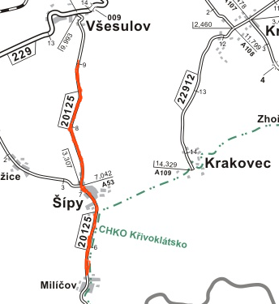
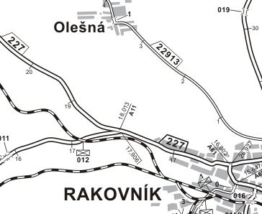
Popis současného stavu:
Jedná se o komunikaci III. třídy, v intravilánu i extravilánu obcí Šípy - Milíčov. Komunikace je v nevyhovujícím stavu, přičemž v současné době převádí silnou jak osobní, autobusovou, tak zejména těžkou nákladní dopravu. Povrch komunikace vykazuje plošné deformace, hloubkové koroze, síťové, mozaikové, příčné a podélné trhliny, velké množství výtluků, odlámané kraje, hrboly apod.

Základní popis akce:
Zadání stavebních prací na opravu povrchu komunikace III/20125. Rozsah prací je specifikován v položkovém rozpočtu, který je nedílnou součástí této přílohy.
Technologie opravy:
Oprava bude prováděna s úplnou uzavírkou. Technologie opravy – frézování, vyrovnávka, provedení očištění, spojovací postřik a pokládka ABS v tl. 50 mm. Bude provedeno zalití příčných a podélných trhlin. Seřezávání krajnic s naložením, zřízení krajnic, hloubení a úprava příkopů, návrh a projednání včetně DIO, zajištění ohlášení stavby, stavebního povolení. Provedení vodorovného dopravního značení, vodící proužky. Veškeré provedené práce budou dle platných norem ČSN, TP. Po ukončení stavby bude provedeno geodetické zaměření stavby.
Záruční doba:
36 měsíců
Platební podmínky:
Plnění veřejné zakázky je podmíněno spolufinancováním z prostředků Státního fondu dopravní infrastruktury, z rozpočtu na rok 2018. Faktura bude vystavena po kompletním dokončení stavebních prací a po předání řádně vedených dokladů (stavební deník, zkoušky, atesty apod.) na základě předávacího protokolu.

Termín realizace: v trvání 4 týdnů v roce 2018

Přílohy: Položkový rozpočet s výkazem výměr

Fotodokumentace:
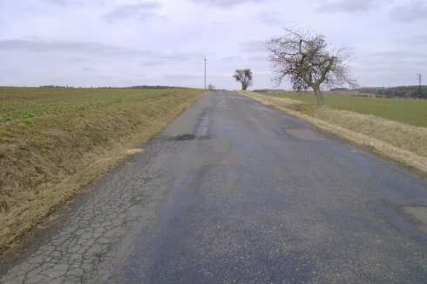

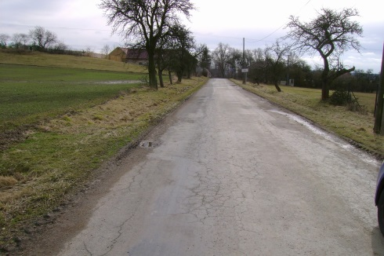

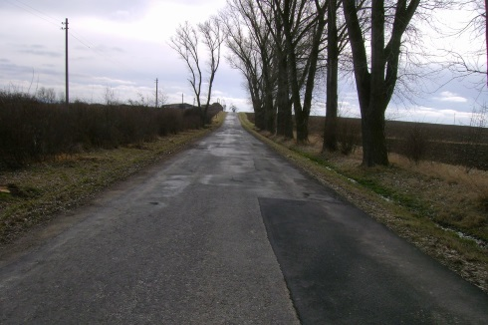

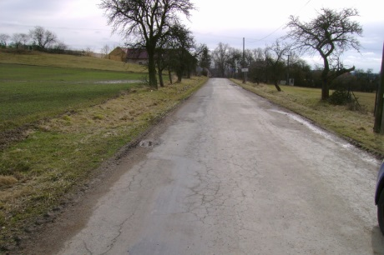

Kontakty:
Vedoucí provozu: Bohumil Taraba, bohumil.taraba@ksus.cz, 602 375 608
Provozní cestmistr: Mgr. Luboš Doleček, lubos.dolecek@ksus.cz, 606 059 215
Pavel Jícha, pavel.jicha@ksus.cz, 606 647 740
Správní cestmistr: Zdeněk Englický, zdenek.englicky@ksus.cz, 606 613 709

Krajská správa a údržba silnic Středočeského kraje, příspěvková organizace, Zborovská 11, 150 21 Praha 5

Zpracoval: Mgr. Luboš Doleček

